Состав команды:

* Дижевская Мария — редактирование текста
* Нупрейчик Маргарита — интервьюирование, верстка
* Савин Павел — факт-чекинг, написание текста

Цели лонгрида:

1. Рассказать про студенческий университет IT-ЛЭТИ
2. Привлечь больше студентов стать слушателями или преподавателями

Целевая аудитория:

* Студенты ЛЭТИ и других вузов — независимо от факультета и направления подготовки каждый может стать слушателем курса по интересующей теме
* Потенциальные студенты-преподаватели, желающие поделиться своими знаниями и получить опыт в преподавании

Ссылка на лонгрид: <https://project11662951.tilda.ws/>

Полный текст лонгрида:

**За гранью учебного плана: студенческий университет IT-ЛЭТИ**

**Что такое IT-ЛЭТИ?**

IT-ЛЭТИ — это студенческое объединение, созданное для того, чтобы дать учащимся возможность погрузиться в мир информационных технологий.

Проект предоставляет платформу для получения релевантных знаний и навыков от студентов, которые уже имеют соответствующий опыт в этой области. Основная цель IT-ЛЭТИ — «в том, чтобы, используя студенческое сообщество, а также вовлеченных в проект специалистов с кафедр ЛЭТИ и других университетов, а также IT-компаний, помочь студентам овладеть интересующими их IT-технологиями уже на первых курсах вуза, помочь студентам получить первые проекты в портфолио и бесценный опыт, помочь студентам сделать первые шаги в исследовательской деятельности» — так гласит манифест проекта.

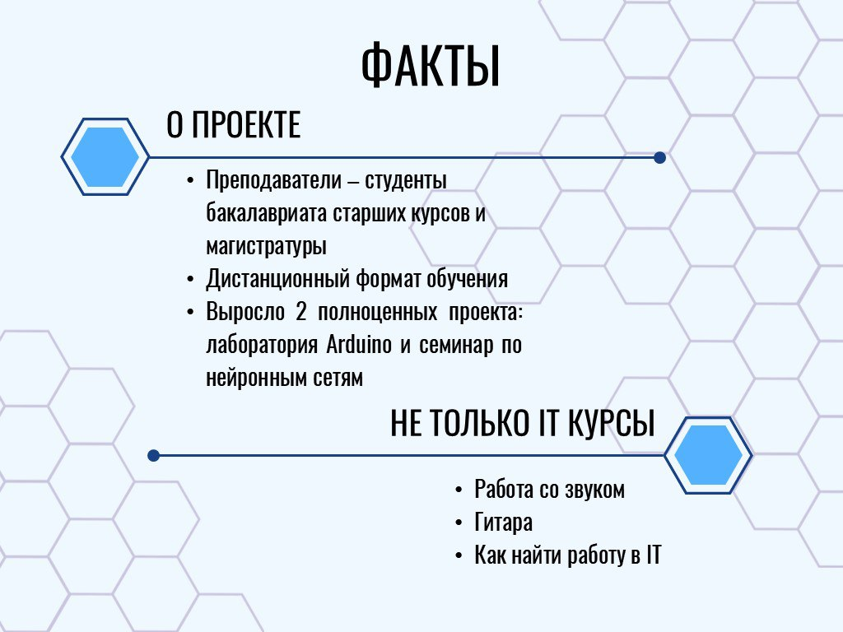

Важной особенностью объединения является то, что курсы ведут сами студенты, что создает атмосферу дружелюбия и сотрудничества. Студенты могут не только получить знания, но и найти единомышленников для дальнейшего самообучения и даже стать преподавателями, делясь своими навыками с другими.

**Как все начиналось**

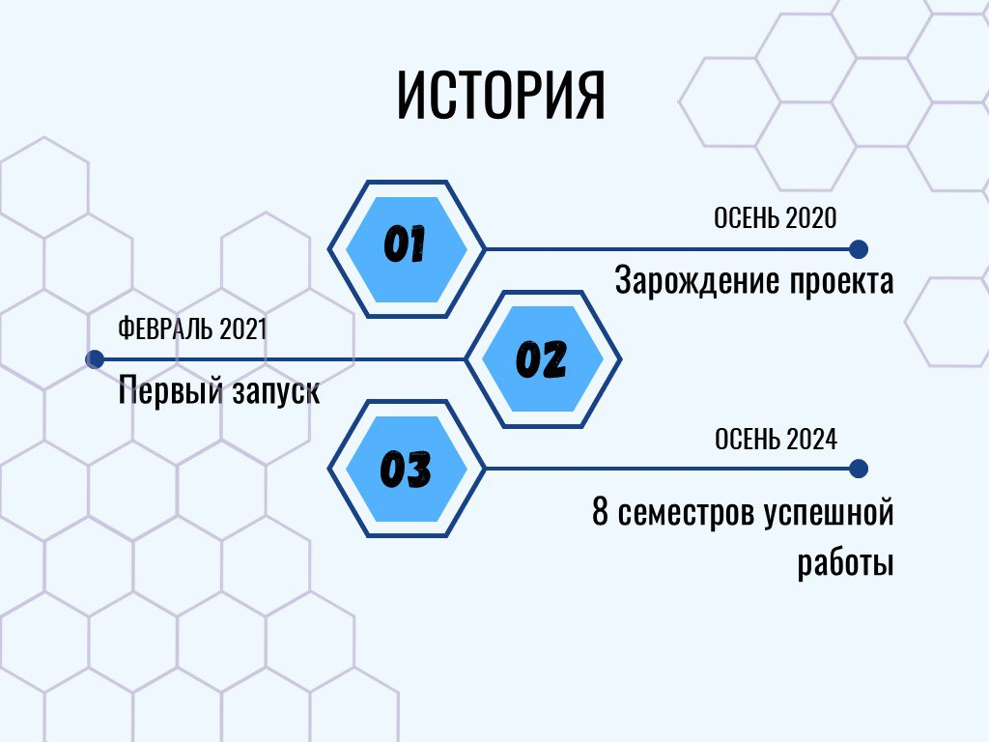

Идея о студенческом объединении зарождалась на протяжении долгого времени и была связана с желанием студентов заниматься интересующими их задачами в области IT. И лишь в 2020 году пандемия COVID-19 дала искру проекту.

“Константин Данилов, учившийся в ЛЭТИ в 2015-2019 гг., был очень активным студентом. Он огорчался, что в ЛЭТИ нет сообщества, в котором студентам можно было реализовать свои научно-технические замыслы. Тогда в ИТМО существовал "чердак", куда руководство вуза закупило оборудование для инициативной работы студентов. Там были 3D-принтеры, различные инструменты и детали для Ардуино, и студенты имели площадку для свободного технического творчества. В это время на кафедре математики (тогда ВМ-2, сейчас АМ) уже десяток лет функционировал альтернативный экзамен по линейке дискретной математики, участники которого могли изучить материал, выходящий за рамки курса, реализовать алгоритм или начать исследование в области дискретной математики и ее приложений. Поэтому ядро будущего IT-ЛЭТИ существовало несколько лет.

И вдруг пришла пандемия. COVID-19 заставил постепенно переключаться на дистанционное обучение. Осенью 2020 года стало ясно, что, если у студентов не будет интересной цели, они "закиснут" в ограниченном пространстве своих комнат.

Тогда и появилась идея привлечь студентов к содержательному общению и взаимообогащению по освоению новых информационных технологий. В ЛЭТИ всегда были увлеченные студенты, которые глубоко осваивали интересующую их технологию и были готовы научить других тому, что освоили. Например, Максим Олифер хотел создать семинар по искусственным нейронным сетям, Игорь Чепков думал о том, как сделать хакатоны частью учебного процесса”,

– Сергей Николаевич Поздняков, заведующий кафедрой АМ

**Подготовка и запуск**

Осенью 2020 года началась подготовка к запуску IT-ЛЭТИ. Тогда активно обсуждались основы проекта, темы курсов, выбирались преподаватели и руководители, проводилась техническая подготовка.

Первая программа состояла из 10 курсов, каждый из которых включал 10 занятий. Это стало основой для будущих циклов обучения.

Также для студенческого университета дизайнером журнала “Компьютерные инструменты в образовании” Анной Васильковой был разработан специальный дизайн: для сайта и видеозаписей курсов.

**Первые успехи**

Весной 2021 года состоялся запуск проекта.

Первый набор студентов на курсы IT-ЛЭТИ превзошел все ожидания: было получено более 500 заявок. Это подтверждало как интерес студентов к новому формату обучения, так и необходимость в подобном проекте.

Успех повлек за собой и расширение: в техническом оснащении университета появились сервер для вычисления нейросетей, комплекты Ардуино, 3D-принтер и многое другое. В будущем это повлияет на становление семинара по нейронным сетям, лаборатории Ардуино и курсу по 3D-моделированию постоянными мероприятиями.

<https://vk.com/video-206978384_456239085> — лаборатория Ардуино стала постоянным курсом университета, ведет его уже преподаватель кафедры АМ Антон Геннадьевич Оболенсков.

**Обучение и интерактивность**

Одной из главных особенностей IT-ЛЭТИ является интерактивный подход к обучению. Студенты не только слушают лекции, но и активно участвуют в обсуждениях, семинарах и практических занятиях. Это позволяет эффективно закреплять полученные знания и навыки через активное участие в процессе.

**Об образовательном процессе**

В процессе получения новых знаний немаловажно и то, как эти знания подаются слушателям. Традиционно, IT-ЛЭТИ — это дистанционные встречи. Но по согласованию с руководством формат можно немного изменить — например, преподаватель заранее записывает ролик и по расписанию присылает его учащимся.

В среднем курс длится от 8 до 10 недель, но есть и исключения. К примеру, курс по составлению резюме ("Как найти работу в IT") длился 4 недели.

**Применение знаний на практике**

<https://vk.com/wall-206978384_245>

Еще одной важной частью университета является возможность применять знания на практике. По мере развития проект начал привлекать потенциальных работодателей, и тем самым из простого кружка по самообразованию “от студентов студентам” перешел на новый уровень. Появление вакансий в группе проекта является его “признанием” со стороны компаний как значимого и полезного.

**Студенты и преподаватели**

Мы уже поговорили о том, как учиться, но еще ни слова не сказали о том, как стать преподавателем и что дает слушателям (помимо новых знаний) прохождение курса. Лучший способ это сделать — спросить напрямую у руководителей проекта. Для этого мы обратились к Смоляр Есении — руководителю проекта, и к Ульянову Льву — заместителю руководителя по работе с медиа.

“– Тяжело ли стать преподавателем в проекте?

– Чтобы стать преподавателем, необходимо иметь определенный багаж знаний и желание делиться ими со студентами. Достаточно пройти небольшой отбор и предложить подробный план занятий.

– Что дает слушателям и преподавателям пройденный курс?

– Слушатели, проходя курсы, получают актуальные знания, полезные материалы и сильную базу для дальнейшего самообучения или стажировки в компаниях. Преподаватели же не только закрепляют уже имеющиеся знания, но и получают полезные ораторские навыки и умение доносить информацию”.

— Смоляр Есения, руководитель IT-ЛЭТИ 2024-2025

**Зачем становиться преподавателем?**

Скорее всего, такой вопрос возникнет у читателей данной статьи. Во-первых, это возможность попробовать себя в качестве преподавателя и прокачать ораторские навыки. Во-вторых, это возможность завести новые знакомства и добавить в свое резюме интересную пометку. В-третьих, занятия оплачиваются. Стоимость занятия в среднем составляет 1000 рублей. Хотя и оплата весьма символическая, для студента это неплохое подспорье.

Стоит отметить, что отчётности как таковой нет. Руководители проекта присутствуют в чате каждого курса, где преподаватель связывается со слушателями, и при необходимости может посмотреть, как обстоят дела.

**Взгляд изнутри**

В этом разделе мы собрали отзывы преподавателей и студентов, которые принимают участие в проекте, чтобы поделиться своими впечатлениями, успехами и сложностями. Эти истории помогут лучше понять, как взаимное обучение меняет учебный процесс и становится источником вдохновения и профессионального роста для всех участников.

“Моя цель заключалась в том, чтобы улучшить навыки связного и осмысленного общения, и я с успехом достигла этой цели. По собственным ощущениям, я значительно улучшила способность выражать мысли устно, кроме того, преодолела страх перед публичными выступлениями.

Особо хочу отметить дружелюбную атмосферу в коллективе, которая способствовала комфортабельной учебной среде. Организация процесса также была на высоком уровне, что способствовало эффективному освоению материала. Я в восторге от приобретенных знаний и опыта.”

Маргарита, преподаватель курса "Создание решения для автоматизации бизнеса с 0 на базе 1С: Предприятие 8.3", осенний семестр 2024 года.

“Я была преподавателем Java разработки с нуля. В требованиях от IT-ЛЭТИ необходимо было провести 10 занятий, каждое из которых минимум длится 1 час.

Я выбрала формат уроков в записи, поскольку это давало возможность максимально концентрированно давать информацию. Видеоматериал не содержал пауз, где я думаю или очень медленно пишу код, или делаю опечатку при написании кода. Для меня это и сыграло большую роль, поскольку к таким большим видео приходилось готовить материал около 9 часов, а после записывать в районе 1-2 часов, далее ещё около часа на монтаж. В целом, было очень сложно и долго. Однако мне этот курс принес большую пользу, начиная от софтскиллов, заканчивая возможностью повторить весь материал, который мог слегка забыться. Также было интересно отвечать на вопросы и проверять домашние задания.

После этого курса я сильно выгорела. Считаю, что данный труд должен оплачиваться куда больше и быть нацелен на более замотивированных людей, потому что к концу курса дошло около 1-2 человек, а записывалось в районе 80.

Но опыт хороший, не жалею вообще, хоть и было тяжело.”

Владислава, преподаватель курса "Java разработки с нуля", осенний семестр 2023 года

“Я шла в айти-лэти с желанием поделиться своим опытом во фронтенд, попробовать себя в преподавании и мне понравилось, очень теплое комьюнити как студентов-учеников, так и студентов-преподавателей, первые занятия действительно были классными и ламповыми в удобном формате, прокачался навык публичных выступлений. Однако, к сожалению, я не рассчитала силы и время, поняв, что моей экспертизы недостаточно, поэтому и ушла. Но я не жалею, что попробовала и благодарна за такую классную возможность проявить себя”

Анна, преподаватель курса "Frontend разработчик на VueJs", осенний семестр 2023 года

“Темой 1С я заинтересовалась еще до поступления в вуз, но изучать ее было практически негде. Когда я услышала про Айти ЛЭТИ, сначала подумала, что мне там особо ничего не подойдет, но все же решила посмотреть, что предлагают. Когда пролистала первый раз, увидела много незнакомого, некоторые выбирали С#, я тоже его выбрала, а потом просмотрела список еще раз и увидела 1С, вспомнила, как сильно я хотела познакомиться с этой программой, и поняла, что туда мне надо, поэтому тоже записалась. Занятия проходили в удобном онлайн-формате. Объяснения были понятными, а темы интересными. Важно отметить, что преподавателем является студент старшего курса, это позволяет проще наладить контакт и упростить понимание материала, а также снизить напряжение при общении. Ключевым моментом для меня было то, что преподавателю можно было написать после занятия, и спросить/попросить разобрать, если что-то не понял. Мне очень понравился данный курс! Я узнала много новой, полезной информации об 1С, которая обязательно пригодится мне в будущем!”

Алина, студентка курса "Создание решения для автоматизации бизнеса с 0 на базе 1С: Предприятие 8.3"

“Курс довольно хороший. Однако дистанционный формат занятий расслабляет, что приводит в дальнейшем к невозможности организовать своё время в связи с основной учебной нагрузкой. В начальных темах, материал довольно очевиден и не вызывает интереса, но в дальнейшем преподаватель "разошелся", и занятия были очень насыщенными и занимательными.”

Анастасия, студентка курса "Программирование на языке C#"

**Будущее проекта**

Несмотря на существующие вызовы, IT-ЛЭТИ имеет все шансы на дальнейшее развитие и процветание. С каждым годом все больше студентов осознают важность практического обучения и желанием развиваться во внедрении технологий. Это делает проект необходимым и актуальным.

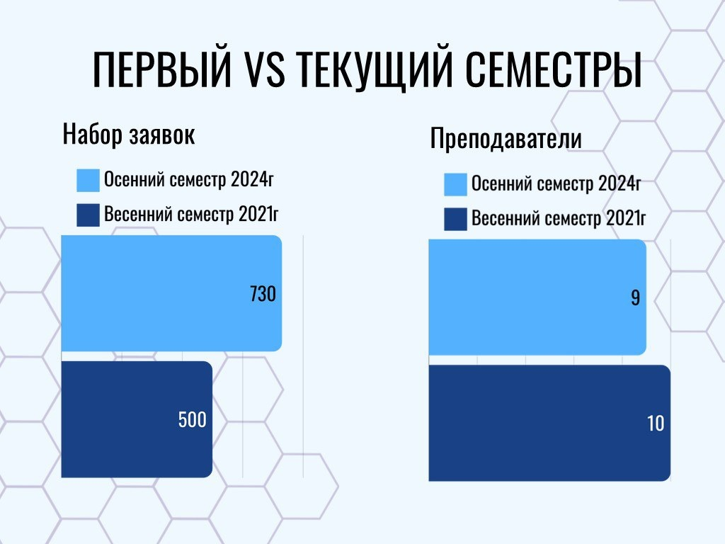

IT-ЛЭТИ продолжает развиваться, адаптироваться к вызовам времени и создает будущее для студентов, заинтересованных в информационных технологиях. Студенты, ставшие частью этого проекта, становятся не просто специалистами, а активными участниками мира технологий, готовыми влиять на него и вносить свои идеи в общее дело.

**Благодарности**

Выражаем огромную благодарность Сергею Николаевичу, Есении и Льву за помощь в подготовке материала.

Подписывайтесь на группу проекта ВКонтакте и следите за обновлениями! <https://vk.com/itleti>